***REPÚBLICA DE COLOMBIA***



***JUZGADO SEGUNDO 2° ADMINISTRATIVO ORAL DEL CIRCUITO***

***JUDICIAL DE FACATATIVÁ***

CONSTANCIA DE ENTREGA DE COPIAS AUTÉNTICAS

|  |  |
| --- | --- |
| PROCESO:  NÚMERO:  DEMANDANTE:  DEMANDADO: | _________________________________________  2526933333002 ____________ 00  _________________________________________  _________________________________________ |

La suscrita Secretaria hace constar que las presentes copias, en _____ folios, contienen___________________________________________________________________________________________________________________________________________________________, que he tenido a la vista y quedó debidamente notificada y legalmente ejecutoriada el día ________ (___) de ___________ de ________ (______) a las cinco de la tarde (5:00 p.m.).

**HAGO CONSTAR:** Actúa como apoderado(a) ________________ identificada con cedula de ciudadanía Nº __________ de __________, y tarjeta profesional de abogado N° __________ del Consejo Superior de la Judicatura, reconocido dentro del proceso en cita y cuyo poder se encuentra vigente.

Se expide en la ciudad de Facatativá por solicitud de la interesada a los ______ (____) día del mes de ______ del año dos mil veintiuno (2021), allegada al proceso por el o la apoderado(a) de ______________, doctor(a) ________________identificado con cédula de ciudadanía Nº ______________ de __________, y tarjeta profesional de abogado N° ____________ del Consejo Superior de la Judicatura, quien a la fecha tiene poder vigente.

A su vez la misma autorizó mediante escrito a ­­­­­­­­­­­­­­­­­­­­­­­­­­­­___________________________, identificado (a) con cédula de ciudadanía número _________________, para que en su nombre y representación retire estas copias auténticas en los términos del artículo 114 numeral 2º del C.G.P.

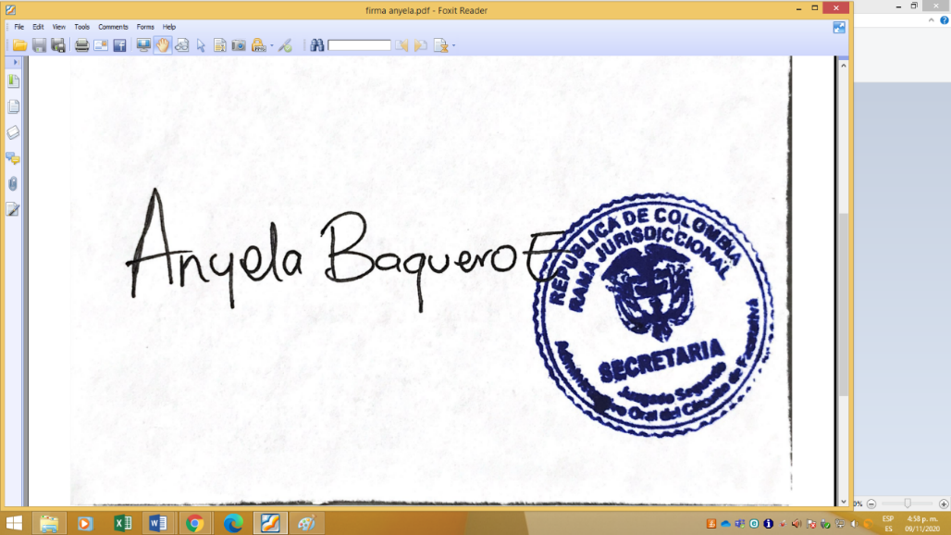

ANYELA PAOLA BAQUERO ESPINOSA

SECRETARIA

Nombre de quien recibe: ___________________________________

Documento: _____________________________________________

En calidad de: ____________________________________________

Firma: __________________________________________________